Техническая характеристика

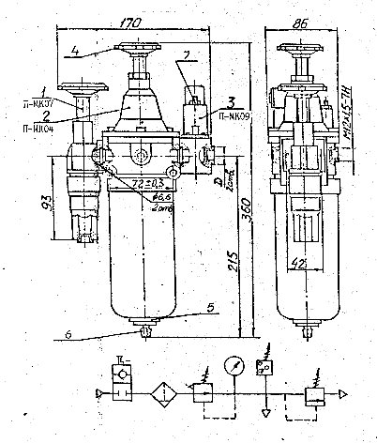

1 - вентиль с обратным клапаном
2 - фильтр-регулятор
3 - реле давления
4 - регулировочный винт
5 - полуавтоматический конденсатоотводчик
6 - штуцер
7 - винт настройки реле давления
Наименование параметров | Данные
Условный проход, мм | 10 | 16
Присоединительная резьба, D | К3/8" | К1/2"
Масса, кг | 2,4

